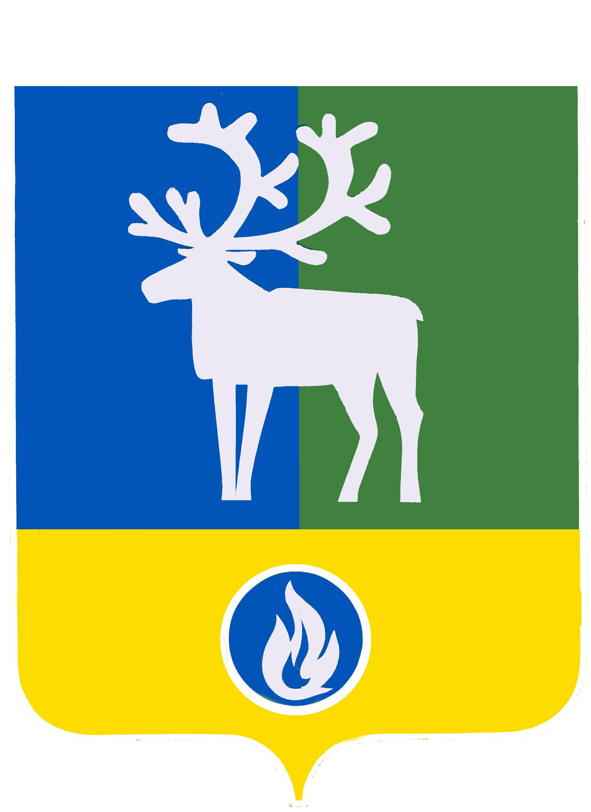
СЕЛЬСКОЕ ПОСЕЛЕНИЕ ВЕРХНЕКАЗЫМСКИЙ
БЕЛОЯРСКИЙ РАЙОН

ХАНТЫ-МАНСИЙСКИЙ АВТОНОМНЫЙ ОКРУГ – ЮГРА

АДМИНИСТРАЦИЯ СЕЛЬСКОГО ПОСЕЛЕНИЯ

ВЕРХНЕКАЗЫМСКИЙ

ПОСТАНОВЛЕНИЕ

от______ 2019 года № ___

О внесении изменений в приложение 2 к постановлению администрации сельского поселения Верхнеказымский от 17 октября 2012 года № 78

П о с т а н о в л я ю:
1. Внести в приложение 2 «Состав комиссии по соблюдению требований к служебному поведению и урегулированию конфликта интересов в администрации сельского поселения Верхнеказымский» к постановлению администрации сельского поселения Верхнеказымский от 17 октября 2012 года № 78 «О комиссии по соблюдению требований к служебному поведению муниципальных служащих и урегулированию конфликта интересов в администрации сельского поселения Верхнеказымский» следующие изменения:
1) слова «Бусыгина Ольга Анатольевна» заменить словами «Проценко Регина Ришатовна»;
2) слово «Аврамова» заменить словом «Иванова».
2. Опубликовать настоящее постановление в бюллетене «Официальный вестник сельского поселения Верхнеказымский».
3. Настоящее постановление вступает в силу после его официального опубликования.
Положения подпункта 1 пункта 1 распространяются на правоотношения, возникшие с 03 июня 2019 года.
Положения подпункта 2 пункта 1 распространяются на правоотношения, возникшие с 27 мая 2019 года.

Исполняющий обязанности главы
сельского поселения Верхнеказымский В.В.Синцов

